新 书 推 荐

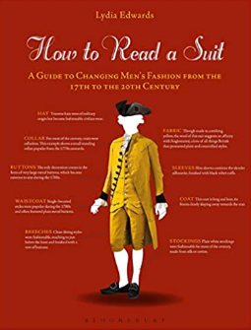
中文书名：《解读西装：17世纪到20世纪男装时尚变迁指南》
英文书名：How to Read a Suit: A Guide to Changing Men’s Fashion from the 17th to the 20th Century
作 者：Lydia Edwards
出 版 社：Bloomsbury Visual Arts
代理公司：ANA/Jessica Wu
页 数：232页
出版时间：2020年2月
代理地区：中国大陆
审读资料：电子稿
类 型：艺术设计

内容简介：

《解读西装》是男性时尚变化的终极指南，是识别历史风格的理想工具，也是解读一件衣服的无价之宝。
《解读西装》是一个权威的视觉指南，通过对每个关键时期的概述，以及每种新款式的详细插图，探索了四个世纪以来的男性时尚领域。每个条目都包括了历史服装的注释色彩图像，概述其重要的特征和突出风格如何随着时间的发展，在形状、面料选择、装饰、内衣方面发生的改变。读者将了解服装是如何构造的，灵感是来自历史上的哪些关键时刻----以及男装如何根据场合、穿着者的阶级、年龄和社会地位，在款式、剪裁、细节和流行程度上发生了哪些变化。为读者提供他们需要“阅读”的所有男装信息，这是学生、研究人员和任何对历史时尚感兴趣的人的终极指南。
• 这本书是作者最畅销的女装指南《解读裙子》（How to Read a Dress）的理想伴侣。
• 这本书将男装的历史与几个世纪以来的关键社会、政治和艺术观点联系起来。
• 提供了关于西装风格从1700年到2000年之间如何转变的视觉指南。

作者简介：

莉迪亚·爱德华兹(Lydia Edwards)是澳大利亚埃迪斯科文大学的讲师，也是广受欢迎的照片墙平台@howtoreadadress Instagram的作者。

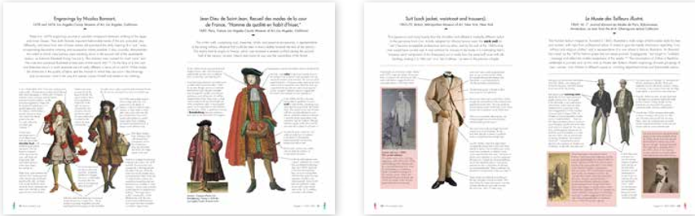
内容展示：

谢谢您的阅读！
请将反馈信息发至：吴伊裴（Jessica Wu）
安德鲁·纳伯格联合国际有限公司北京代表处
北京市海淀区中关村大街甲59号中国人民大学文化大厦1705室
邮编：100872
电话：010-82449901
传真：010-82504200

请将反馈信息发至：吴伊裴（Jessica Wu）
安德鲁·纳伯格联合国际有限公司北京代表处
北京市海淀区中关村大街甲59号中国人民大学文化大厦1705室
邮编：100872
电话：010-82449901
传真：010-82504200
Email：jessica@nurnberg.com.cn
网址：http://www.nurnberg.com.cn
微博：http://weibo.com/nurnberg
豆瓣小站：http://site.douban.com/110577/

